全國教保產業工會 電子熱門訊息2012/06/28
The Alliance of Educare Trade Unions
會 址：83077高雄市鳳山區南京路330巷7號
電 話：07-7635944 Email：aetu2011@gmail.com
傳 真：07-7630983 網 站：http://aetutw.org

～～83077高雄市鳳山區南京路330巷7號～～

2012年7月1日舉辦【101年度公立幼兒園契約進用教保員聯合甄選】
全國教保產業工會將動員聯盟各工會人員至全國各個試場發放傳單!!
告訴教保人員們～～為了自身權益該勇敢站出來了！！

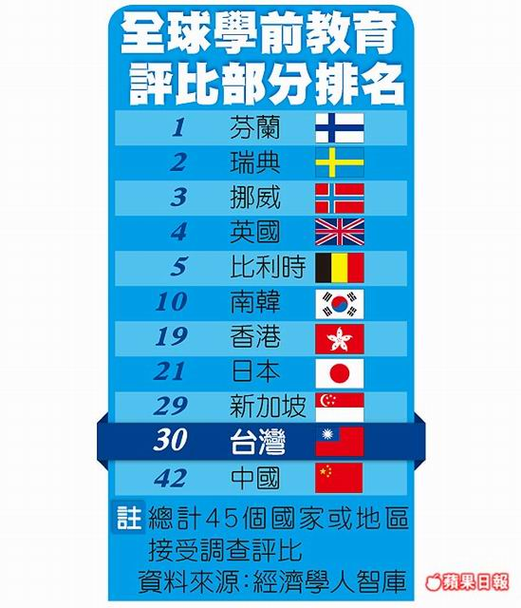
學前教育我排第30 輸星港
【摘錄自蘋果日報2012/06/28報導】
【陳家齊、劉嘉韻╱綜合報導】台灣的小孩直接輸在起跑點上。根據經濟學人智庫（ＥＩＵ）針對三到六歲兒童的學前教育評比，台灣在四十五個國家或地區中排名第三十，遠不如第十名的南韓，也輸給香港與新加坡。

普及率倒數第七
這項調查在去年十二月到今年三月間進行，評比主要為學前教育的普及率、家長負擔程度與幼教品質。台灣在普及率方面僅有四十二點六％，在四十五個國家地區中倒數第七；負擔程度是第二十二，屬於中等水準；教育品質第十九。在調查中接受ＥＩＵ諮詢的台北市立教育大學幼教系副教授邱志鵬說：「這項調查可能沒把托兒所算進學前幼兒教育，台灣實際普及率應會有八十％到八十五％。但年輕人養小孩普遍負擔很重，評比有失真。」
全國教保產業工會理事長王淑英昨說：「不意外。」因政府長久對幼教政策皆採放任市場態度，只拿錢補助，卻忽略家長最需要符合上下班時間彈性、普及率高且方便接送的社區化幼托服務

「盼有確實政策」
台北市幼兒家長彭湘怡說，不易幫小孩找到優質、離家近的幼托機構，且素質良莠不齊，希望政府有更確實的幼托政策，才能讓家長放心多生孩子。教育部次長陳益興說「努力空間還很大。」

當醫生都要爭取加入勞基法時，
教保人員你還沉醉在〝我是教師不是勞工〞的夢幻中嗎？
當護士都走上街頭為自己爭取權益時，教保人員你還甘願沉默嗎？
沒有人會為教保人員去爭取權益，除了你自己………
沒有人會為教保人員去發聲，只有你自己……
一個教保人員的怒吼，很微弱，
一百個，一千個，一萬個教保人員的怒吼，很震撼，
唯有凝聚更多教保人員的怒吼，
你的勞動權益才不用一直透過〝考試〞來追求應有的保障……

全國教保產業工會，不只是理解、看見基層教保人員的處境，更重要的是，我們讓教保人員的怒吼，透過組織的凝聚和行動，給社會看見了，給政府聽見了……………………………

今年1月1日實施的「幼兒教育及照顧法」即規定………
* 中央主管機關應推動教保人員權益保障事項。
* 中央主管機關應協助教保服務人員組織之成立。
* 教保服務人員應由私立幼兒園自行進用，不能以人力派遣方式雇用。
* 勞資糾紛發生時，基層教保人員組織可以陪同教保人員參與勞資調解會議。

3月28日教育部長在立法院回應11位立法委員之質詢:
委員一致要求政府應保障教保員的工作權。
4月27日教育部所公佈的「公立幼兒園契約進用人員進用考核及待遇辦法」
第三條明文規定「……依前三項規定進用之人員，其所從事之工作為繼續性工作者，應依勞動基準法規定，簽訂不定期契約。」

基層教保人員，要讓自己不再恐懼，不再只能抱怨，就不能再沉默，
唯有凝聚自己的力量，改變被壓迫的處境，加入全國教保產業工會的行列，
讓我們彼此微弱的聲音，團結起來，化為一股強勁的力量吧！！

預祝大家考試順利，也歡迎加入全國教保產業工會的行列!!
全國教保產業工會 會址：高雄市鳳山區南京路330巷7號 連絡電話：07-7635944

